济源职业技术学院
校园统一支付平台完善个人银行卡信息操作说明
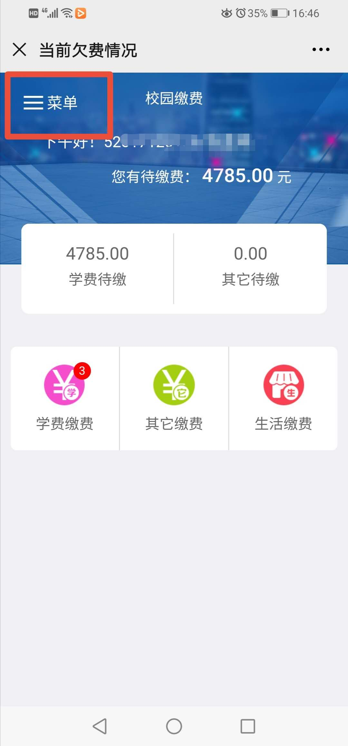
1.扫码登陆 2.点击“菜单”
（用户名：学号 密码：身份证号后六位）

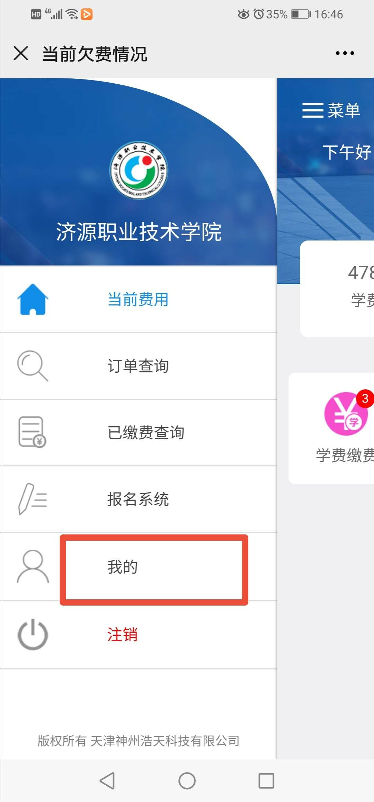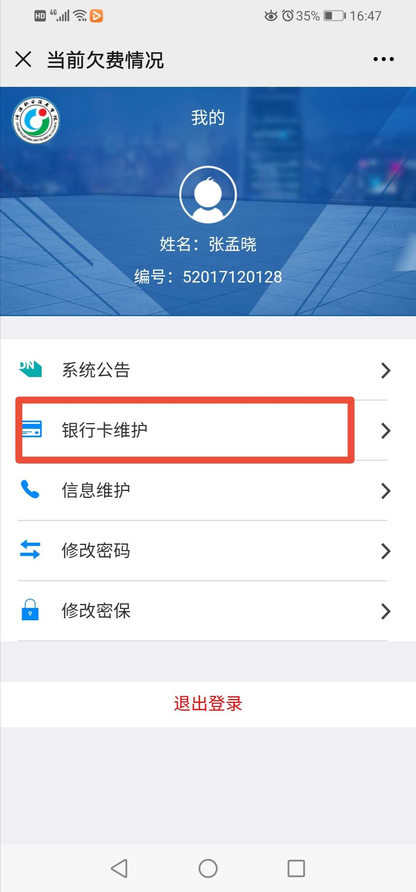
3.选择“我的” 4.选择“银行卡维护”

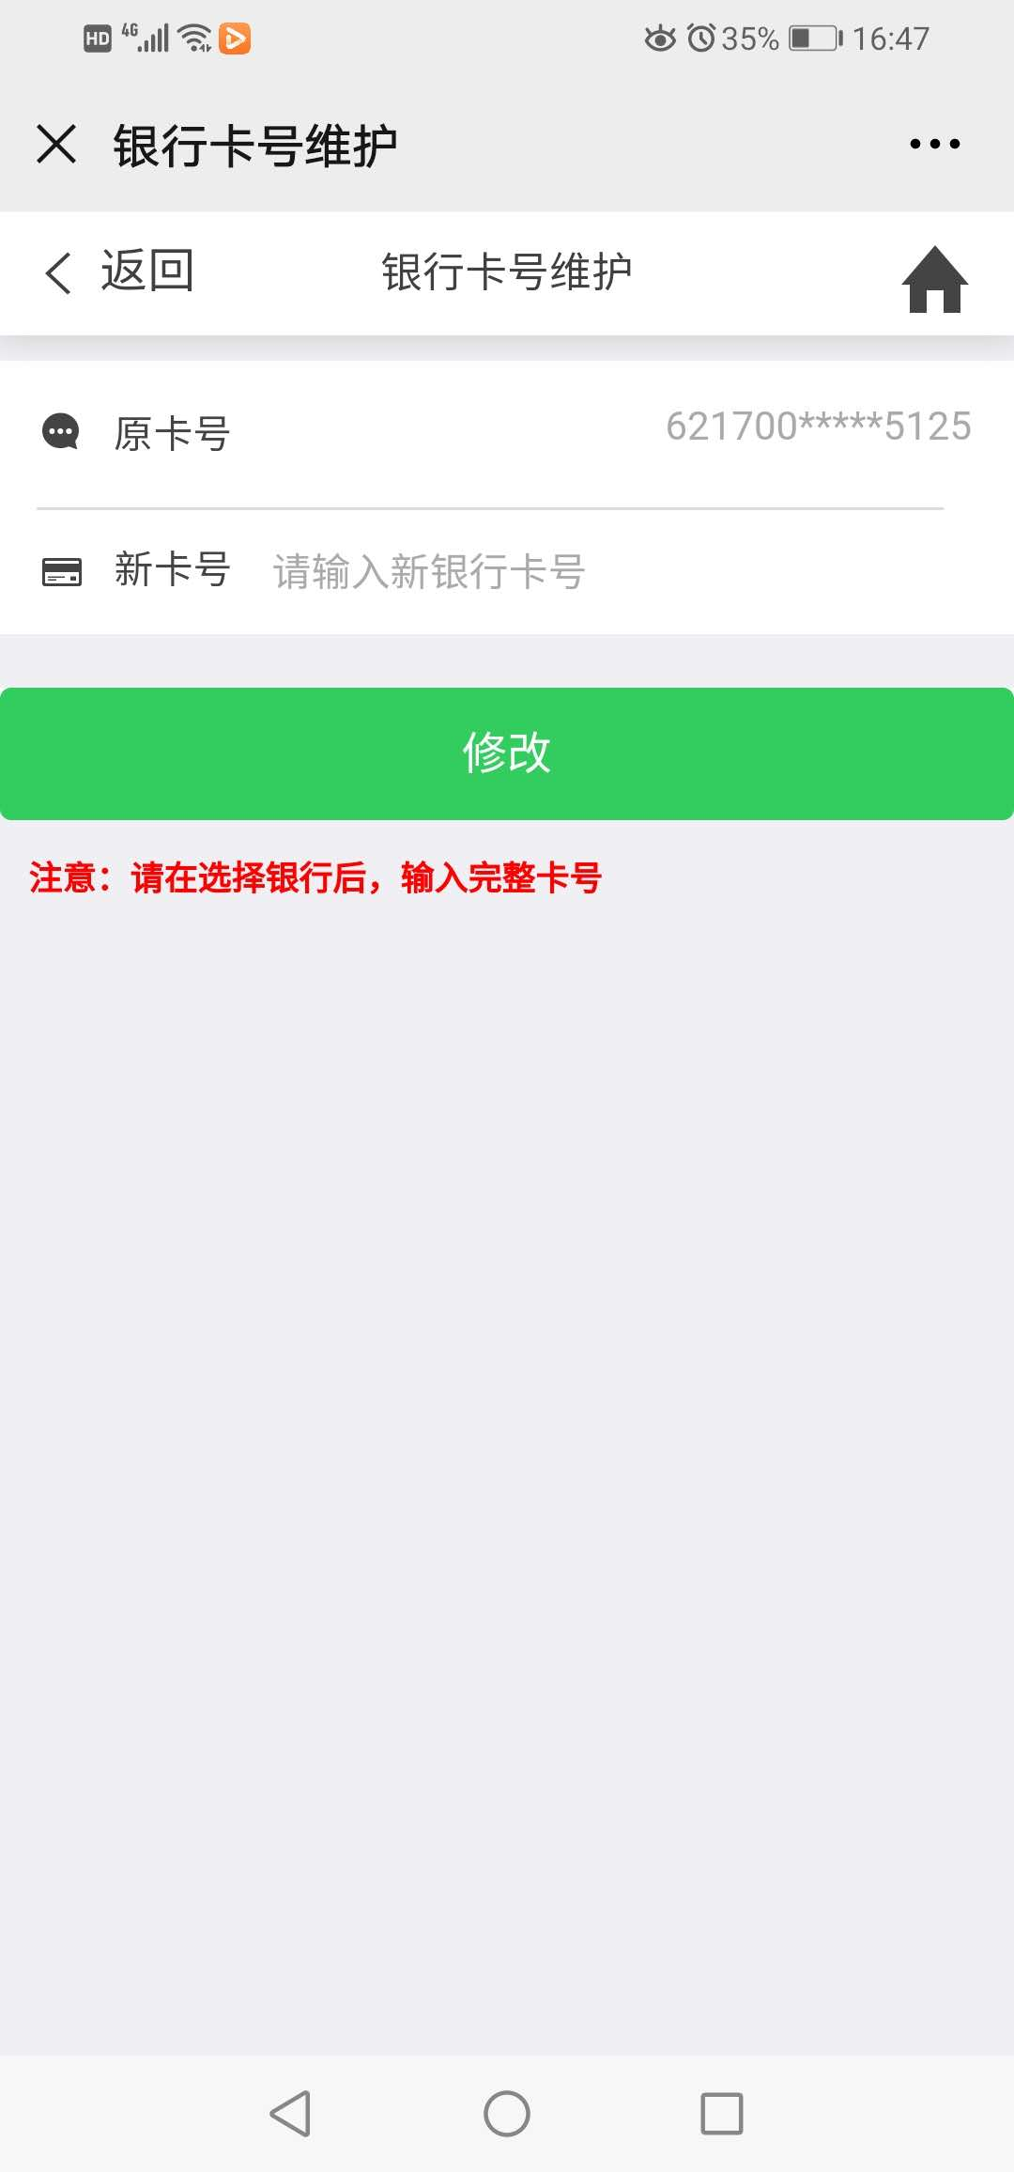5.输入正确卡号，点击“修改”

